

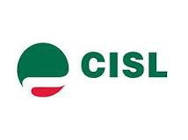

CONVEGNO
“Verso la Terza Conferenza Governativa Amianto”
Roma, 26 Ottobre 2017
Camera dei Deputati
Sala dei Gruppi Parlamentari
Ore 09:30

Ore 09:30 Registrazione partecipanti

Ore 10:00 Apertura dei Lavori

Ore 10:30 Relazione Introduttiva
Segretario Confederale CGIL – Maurizio Landini

Ore 11:00 Interventi programmati
Modera il Segretario Confederale UIL – Silvana Roseto

- GIANCLAUDIO BRESSA – Presidenza del Consiglio/Dipartimento Affari Regionali e Autonomie

- MAURIZIO MANGIALARDI – Presidente ANCI Marche e Sindaco di Senigallia

- SARA VITO – Conferenza delle Regioni e delle Province Autonome

Ore 12:30 Dibattito

Ore 13:30 Conclusioni – Segretario Confederale CISL – Angelo Colombini

